Bijlage 4 : Tussentijdse evaluatie
Voorblad



<Naam organisatie>

<Naam project>

<Groepscode> <Naam deelnemer>

<Datum>

Hoe zijn de werkzaamheden binnen dit onderdeel verlopen?

……………………………………………………………………………………………………………………………………………………..

……………………………………………………………………………………………………………………………………………………..

Wat vond ik van mijn functioneren bij deze fase?

……………………………………………………………………………………………………………………………………………………..

……………………………………………………………………………………………………………………………………………………..

Wat waren mijn sterke kanten tijdens deze fase?

……………………………………………………………………………………………………………………………………………………..

……………………………………………………………………………………………………………………………………………………..

Welke verbeterpunten neem ik mee naar het volgende onderdeel?

……………………………………………………………………………………………………………………………………………………..

……………………………………………………………………………………………………………………………………………………..

Ik vond de volgende collega het sterkst in zijn rol omdat…

……………………………………………………………………………………………………………………………………………………..

……………………………………………………………………………………………………………………………………………………..

Ik vond de volgende collega het minst sterk in zijn rol omdat…

……………………………………………………………………………………………………………………………………………………..

……………………………………………………………………………
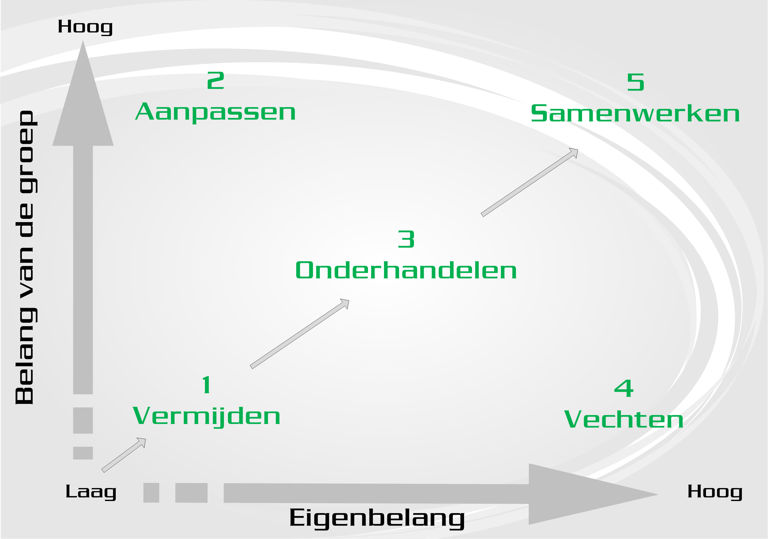
Tijdens deze fase bevond ik mij op positie
<1,2,3,4,5> in het belangenschema, omdat:

………………………………………………………………………..

………………………………………………………………………..

………………………………………………………………………..
Hoe heb ik succesvol en zichtbaar
aantoonbaar aan mijn leerpunten gewerkt?

Leerpunt: ………………………………………………….

Situatie: …………………………………………………………………………………
………………………………………………………………………………………………….
Taak: …………………………………………………………………………………
………………………………………………………………………………………………….
Activiteiten: …………………………………………………………………………………
………………………………………………………………………………………………….
Resultaat: …………………………………………………………………………………
………………………………………………………………………………………………….

Leerpunt: ………………………………………………….

Situatie: …………………………………………………………………………………
………………………………………………………………………………………………….
Taak: …………………………………………………………………………………
………………………………………………………………………………………………….
Activiteiten: …………………………………………………………………………………
………………………………………………………………………………………………….
Resultaat: …………………………………………………………………………………
………………………………………………………………………………………………….

